Mondial Assistance może pomóc w adaptacji biur na potrzeby uchodźców z Ukrainy

- Mondial Assistance oddał na dzienny ośrodek wsparcia kobiet i dzieci z Ukrainy ponad 400 m2 swojego biura
- W ekspresowym tempie powierzchnię biurową w przytulne sale opieki zmienił zakupiony w grudniu przez Mondial - Fachmistrz
- Kwestiami związanymi z organizacją i prowadzeniem RiO Edu Centrum zajęła się Fundacja Omeny Mensah.
- Mondial Assistance deklaruje chęć wsparcia innych firm przy podobnych projektach

Do Polski przybywa coraz więcej osób z Ukrainy. Większość to matki z dziećmi. Będą one poszukiwały pracy i jednocześnie miejsca, gdzie ich dzieci w wieku przedszkolnym będą mogły spędzić czas w ciągu dnia.
- Dlatego postanowiliśmy przeznaczyć 400 m2 w naszym biurze na stworzenie ośrodka wsparcia kobiet i dzieci z Ukrainy RiO Edu Centrum. Przygotowaliśmy 5 sal dla dzieci i 2 sale dla mam. Szacujemy, że będziemy mogli przyjąć około 70 dzieci i 40 mam. Oczywiście nie będzie się to wiązało dla nich z żadnymi kosztami – mówi Piotr Ruszowski, prezes Mondial Assistance.

Dostosowaniem surowych powierzchni biurowych do potrzeb dzieci zajęła się firma Fachmistrz. To specjaliści, którzy na co dzień zajmują się przeprowadzaniem remontów i adaptacji powierzchni biurowych czy mieszkalnych. Kwestie związane z organizacją i prowadzeniem ośrodka koordynuje Fundacja Omeny Mensah.
- Dziećmi zajmą się edukatorzy i animatorzy pochodzenia ukraińskiego. Eksperci pomogą matkom w aktywizacji zawodowej. Dostaną one też wsparcie prawne i tłumaczeniowe. Wszyscy będą objęci pomocą psychologiczną i lekarską – mówi Omenaa Mensah.
Osoby zainteresowane możliwością skorzystania z tej formy bezpłatnej pomocy, mogą zgłaszać się e-mailowo, pisząc na adres rio@omenaafoundation.com. Siedziba RiO Edu Centrum znajduje się w Warszawie przy ul. Konstruktorskiej 12.

Organizatorzy wstępnie zakładają, że klub będzie działał do września 2022 r. Dalsze działanie klubu będzie zależało od zapotrzebowania i sytuacji.
- Na apel o wsparcie tej inicjatywy ogłoszony w mediach społecznościowych odpowiedziało wiele innych osób i firm. Wszystkim za wskazówki, porady i wsparcie serdecznie dziękuję – mówi Piotr Ruszowski.
Jednocześnie deklaruje, że firmy, które będą chciały zrealizować podobny pomysł mogą liczyć na wsparcie ze strony ekspertów Fachmistrza. Z kolei osoby zaangażowane w projekt ze strony Mondial Assistance też chętnie podzielą się doświadczeniami związanymi np. z formalnościami dotyczącymi organizacji takiego klubu dla dzieci.
- Cieszę się, że mogliśmy wykorzystać nasze doświadczenie przy takim projekcie. Tu liczył się każdy dzień. Konieczna była koordynacja prac wielu specjalistów: elektryków, hydraulików, specjalistów od klimatyzacji i oczywiście wszystkich robót wykończeniowych. Wymagało to też współpracy z administracją budynku, a nawet restauracją działającą w biurowcu – mówi Agnieszka Nurska-Kaczor, dyrektor zarządzający w Fachmistrzu.

Poniżej zdjęcia z uroczystego otwarcia RiO Edu Centrum, w którym wzięła udział Agata Duda, żona prezydenta RP.

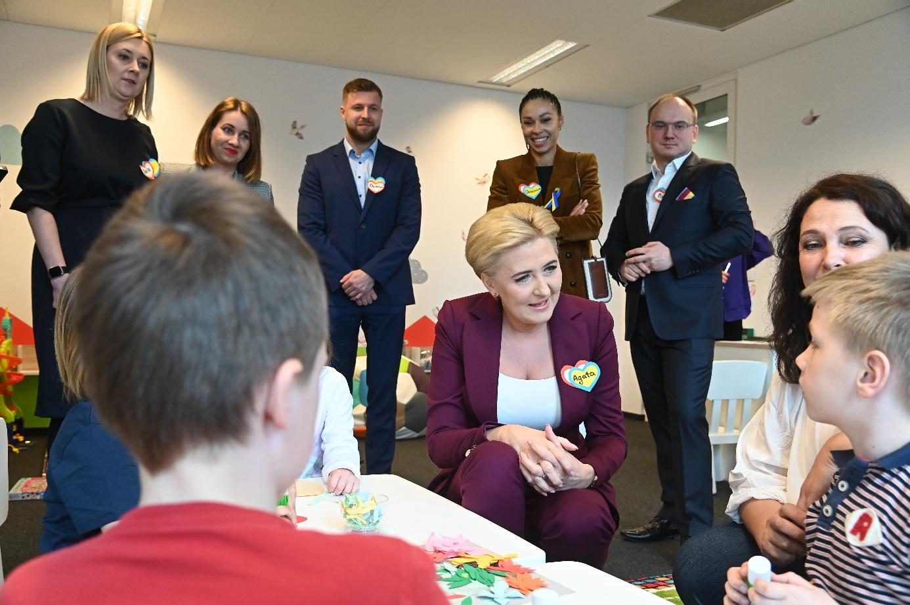
foto: Cezary Piwowarski

